**HÌNH HỌC 7: TUẦN 15**

**PHIẾU LUYỆN TẬP BA TRƯỜNG HỢP BẰNG NHAU CỦA HAI TAM GIÁC**

**Người thực hiện: Tạ Thị Huyền Trang**

1. Trong các khẳng định sau, khẳng định nào đúng, khẳng định nào sai?
2. Hai tam giác bằng nhau là hai tam giác có các góc tương ứng bằng nhau.
3. Hai tam giác bằng nhau thì có các góc tương ứng bằng nhau.
4. Hai tam giác có các góc tương ứng bằng nhau, các cạnh tương ứng bằng nhau thì hai tam giác đó bằng nhau.
5. Nếu ba cạnh của tam giác này bằng ba cạnh của tam giác kia thì hai tam giác đó bằng nhau.
6. Nếu ba góc của tam giác này bằng ba góc của tam giác kia thì hai tam giác đó bằng nhau.
7. Nếu hai cạnh và một góc của tam giác này bằng hai cạnh và một góc của tam giác kia thì hai tam giác đó bằng nhau.
8. Nếu hai cạnh góc vuông của tam giác vuông này lần lượt bằng hai cạnh góc vuông của tam giác vuông kia thì hai tam giác vuông đó bằng nhau.
9. Nếu một cạnh góc vuông và một góc nhọn của tam giác vuông này bằng một cạnh góc vuông và một góc nhọn của tam giác vuông kia thì hai tam giác vuông đó bằng nhau.
10. Nếu hai cạnh và góc xen giữa của tam giác này bằng hai cạnh và góc xen giữa của tam giác kia thì hai tam giác đó bằng nhau.
11. Nếu một cạnh và hai góc của tam giác này bằng một cạnh và hai góc của tam giác kia thì hai tam giác đó bằng nhau.
12. Nếu hai góc kề một cạnh của tam giác này bằng hai góc kề một cạnh của tam giác kia thì hai tam giác đó bằng nhau.
13. Nếu một cạnh góc vuông và một góc nhọn kề cạnh ấy của tam giác vuông này bằng một cạnh góc vuông và một góc nhọn kề cạnh ấy của tam giác vuông kia thì hai tam giác vuông đó bằng nhau.
14. Nếu cạnh huyền và một góc nhọn của tam giác vuông này bằng cạnh huyền và một góc nhọn của tam giác vuông kia thì hai tam giác vuông đó bằng nhau.
15. Hãy chọn các caau hỏi đúng trong các câu hỏi sau:
16. Cho hai tam giác  và có: , , , . Ta có:

A.  C. 

B.  D. Cả 3 câu trên đều đúng.

1. Cho  trong đó cm, cm, cm. Chu vi tam giác  là:

A. cm B. cm C. cm D. cm

1. Cho  có , , cm. Số đo của  và độ dài cạnh  là:

A. , cm C. , cm.

B. , cm D. , cm

1. Cho hai tam giác  và  có . Khi đó:

A.  C. 

B  D. Cả 3 câu trên đều đúng.

1. Cho tam giác  có . Gọi  là trung điểm của . Khi đó:

A.  (c-c-c) C. 

B.  là phân giác của góc  D. Cả 3 câu trên đều đúng

1. Cho . Biết  và . Số đo của  là:

A.  B.  C.  D. Một kết quả khác.

1. Trong các hình vẽ sau, có các tam giác nào bằng nhau? Vì sao?
2. b)

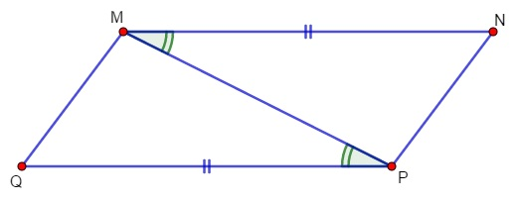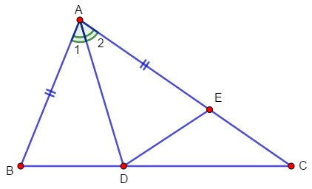

c) d)

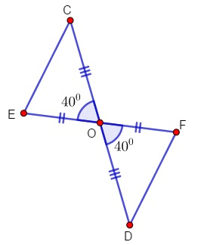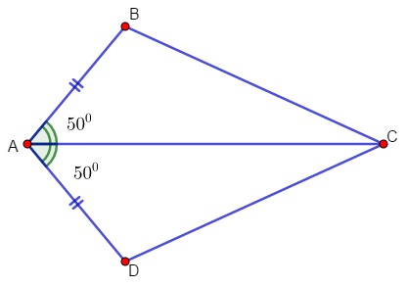

1. Trong các hình vẽ sau, có các tam giác nào bằng nhau.

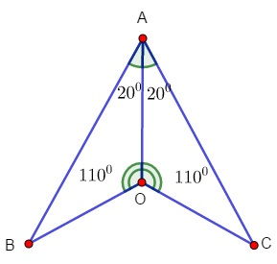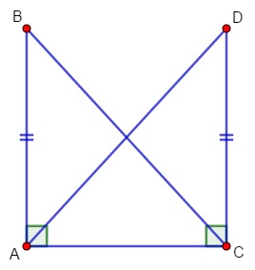a) b)

c) d)

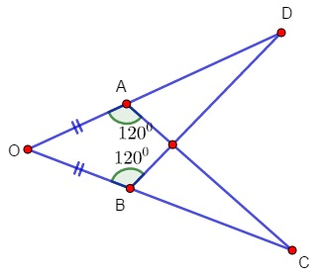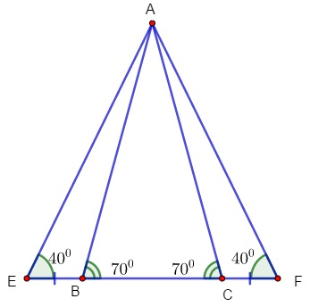

1. 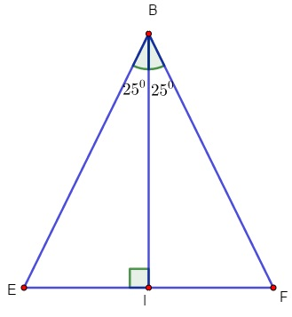Trong các hình vẽ sau, có các tam giác vuông nào bằng nhau?

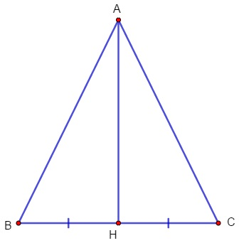

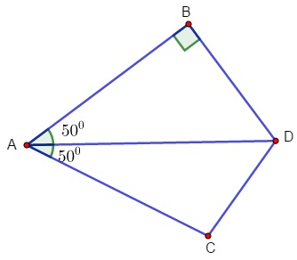 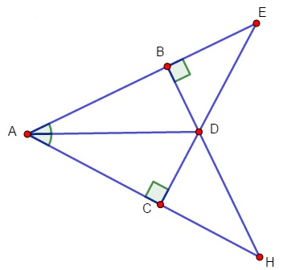

1. Trong hình trên có bao nhiêu cặp tam giác bằng nhau? Hãy chỉ ra các cặp tam giác bằng nhau? Chứng minh.

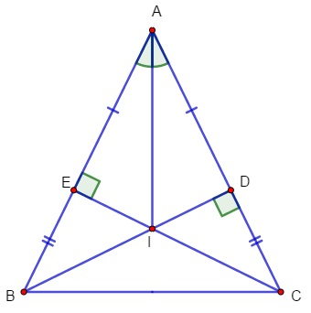 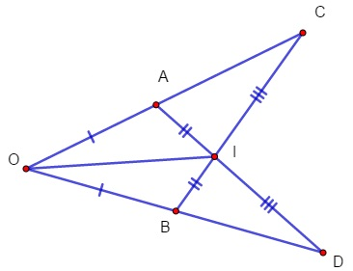

**Hình a) Hình b)**

1. Cho tam giác  có . Tia phân giác của  cắt  tại . Chứng minh rằng:
2. .
3. .
4. Cho tam giác  có , và  là trung điểm của . Chứng minh rằng:
5. .
6. .
7.  là tia phân giác của .
8. .
9. Cho góc  khác góc bẹt. Lấy các điểm  thuộc tia  sao cho . Lấy các điểm  thuộc tia  sao cho , . Gọi  là giao điểm của  và . Chứng minh rằng:
10. .
11. .
12.  là tia phân giác của .
13. Cho  có . Kẻ tia phân giác  của  . Trên cạnh  lấy điểm  sao cho . Trên tia đối của tia  lấy điểm  sao cho .
14. Chứng minh: .
15. Chứng minh .
16. Chứng minh:  thẳng hàng.
17. Cho tam giác  có . Gọi  là trung điểm . Trên tia đối của tia  lấy điểm  sao cho .
18. Chứng minh rằng .
19. Chứng minh , từ đó chứng minh .
20. Lấy  là trung điểm của . Trên tia  lấy điểm  sao cho  là trung điểm của . Chứng minh rằng  là trung điểm của .
21. Cho tam giác  có , gọi  là tia phân giác của . Tia phân giác  và  của góc  và góc  cắt nhau tại .
22. Chứng minh rằng  là trung điểm của .
23. Chứng minh .
24. Chứng minh .
25. Từ  kẻ , . Chứng minh .